OEA/Ser.W
CIDI/INF. 487/22
18 febrero 2022
TEXTUAL

REUNIÓN ORDINARIA DEL

CONSEJO INTERAMERICANO PARA EL DESARROLLO INTEGRAL (CIDI)

22 DE FEBRERO DE 2022

SOBRE EL TEMA:

Fortaleciendo Redes de Protección Social para una Recuperación Inclusiva, Resiliente y Sostenible desde un Enfoque de Derechos Humanos: reconociendo y atendiendo los impactos diferenciales de las crisis sobre las mujeres y grupos en situación de vulnerabilidad en las américas

BIOGRAFÍA DE LOS PANELISTAS INVITADOS

REUNIÓN ORDINARIA DEL

CONSEJO INTERAMERICANO PARA EL DESARROLLO INTEGRAL (CIDI)

22 DE FEBERO DE 2022

BIOGRAFÍA DE LOS PANELISTAS INVITADOS

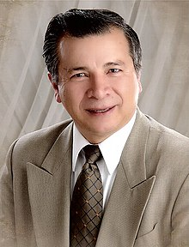
Dr. Ramón Montes Barreto
Director General de Monitoreo y Evaluación para el Desarrollo
Secretaría de Bienestar, México

Es un investigador, académico, activista y servidor público, ha publicado diversas obras sobre salud pública, planeación, organización, análisis de riesgo, educación, género, pobreza y administración.

Obtuvo la licenciatura en Psicología del Trabajo con mención honorífica por la Universidad Nacional Autónoma de México, tiene la Maestría en Desarrollo Organizacional por la Universidad de Monterrey (UDEM), es doctorado en Administración Pública con mención honorífica por el Instituto de Administración Pública del Estado de Puebla, además posee el grado de doctor en Género y Derecho por el Instituto Universitario Puebla y tiene los estudios del doctorado en administración de organizaciones por la Universidad Nacional Autónoma de México (UNAM).

Es profesor universitario por invitación en las universidades e institutos de educación superior de México. Ha obtenido diversos premios como son Premio Nacional FIMPES a la Excelencia Académica en 1997, el Premio Nacional de Investigación. 1994 y Premio Nacional de Psicología del Trabajo (Mención Honorífica) 1993.

Ha recibido reconocimientos por la Evaluación del Programa de Alfabetización (2010), por la destacada labor en Metodología de Investigación, Sujetos, interdisciplinaria y complejidad de la Investigación Social (2008) y Reconocimiento a la Innovación, Modernización y Desarrollo Administrativo (2007), entre otros. Actualmente imparte cátedra en el Instituto de Administración Pública de Puebla, en el Tecnológico de Monterrey, Campus Puebla desde 2013, y ha impartido cátedra desde 1986 y por nombrar algunas en la Universidad La Salle, Ciudad de México 1998-2000; Universidad de las Américas, A.C. (UDLA-México) 1986-2000, Instituto Tecnológico Autónomo de México (ITAM), el Instituto Mexicano de Administración Bancaria (IMAB). 1982-1988 y, el Instituto Tecnológico Autónomo de México (ITAM). 1990-1998

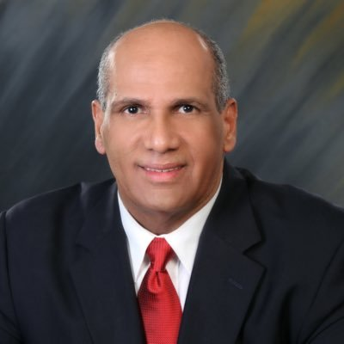
Ingeniero Van Elder Espinal Martínez,
Director Técnico del Gabinete de Coordinación de Políticas Sociales de la República Dominicana

Es Presidente del Grupo de Trabajo 2 "Sistemas de protección social que conducen al desarrollo social a través de la reducción de la pobreza y la desigualdad y amplían la protección social con un enfoque integral”, de la Comisión Interamericana de Desarrollo Social (CIDES)

Es Ingeniero Industrial, con Maestrías y Postgrados en Economía, Finanzas, Alta Gerencia Pública y Empresarial, y con experiencia en instituciones orientadas al desarrollo económico y social. Además es consultor empresarial de gobierno y de organismos internacionales.

Es fundador de la Administradora de Subsidios Sociales (ADESS), agencia especializada en la administración de las transferencias a los beneficiarios de los programas sociales, así como de los comercios que conforman la Red de Abastecimiento Social; fue Director General de esta institución entre los años 2004 a 2012. Se desempeñó como Director Técnico de la Superintendencia de Salud y Riesgos Laborales en el periodo 2012-2014. Desde 2020 funge como Director Técnico del Gabinete de Política Social, instancia encargada de definir y coordinar la política social del Gobierno dominicano.

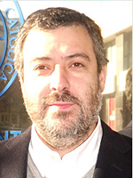
Camilo Cid
Oficial a Cargo de la División de Desarrollo Social
Comisión Económica para América Latina y el Caribe (CEPAL)

Economista, master en economía por Georgetown University y PhD en economía por la Universität Duisburg-Essen de Alemania. Previamente fue asesor regional en economía y financiamiento de la salud en OPS/OMS en Washington, D.C., durante 6 años. En su país y por cerca de dos décadas, se desempeñó en diversos cargos en el ámbito público y académico. Ocupó diversas posiciones en el sector público de salud, fue jefe de una comisión presidencial para reformar el sistema de salud y profesor a tiempo completo en la Universidad Católica de Chile. Es también consultor para diversos organismos y países de la región en torno a políticas públicas y de salud.

CIDRP03460T01

